INTRODUCTION

Préambule :

Ce cours a pour objet de vous présenter l’économie dans ses fondements logiques et d’initier le néophyte à ses notions et mécanismes fondamentaux. Il s’agit en l’occurrence d’une initiation au raisonnement économique.
Le cours met l’accent essentiellement sur les aspects macro-économiques vu l’orientation du BAC.
Il est nécessaire de prendre des notes au cours car les dossiers proposés sont volontairement incomplets.
En vue de faciliter le passage de la théorie aux faits, nous axons l’apprentissage à travers l’analyse de documents statistiques, articles économiques, documentaires, conférences, podcasts et l’actualité économique. Tous les documents du cours se trouvent sur la plate-forme e-learning.

Objectifs de savoirs, savoir-faire et savoir-être :
- L’étudiant est capable de mémoriser et donner des définitions de certains concepts économiques vus au cours
- Il est capable de maîtriser les acquis théoriques de base, appliquer des concepts, modèles, et interpréter les théories vues au cours dans un contexte plus global en lien aux défis actuels, d’argumenter son point de vue
- Il est capable d'effectuer des recherches, de recueillir les informations et de les analyser, les synthétiser, et confronter les théories vues au cours sur un même problème, de dégager des pistes de solutions et leurs limites
- Il est capable d'adopter un regard critique en proposant une argumentation précise et complète
- Il est capable de refaire des exercices similaires à ceux vus au cours.
- Il est capable de travailler en groupe, d’assumer ses responsabilités en termes de savoir, savoir-faire et savoir –être. Il est évalué avec des critères précis pour ces 3 capacités.

- L’étudiant fait preuve de soft skills, en développant ses compétences comportementales et relationnelles. Définition des soft skills : “Compétences Douces“ ou “Comportementales”.
« Il s’agit d’un ensemble de savoir-être : elles favorisent la gestion des émotions, la confiance en soi, la capacité à résoudre des problèmes, l’établissement de relations saines et constructives. Elles ont donc un impact positif tant sur l’ensemble du climat scolaire que sur le bien-être global de l’individu. »

Evaluation globale

Les acquis d’apprentissage de cet UE sont évalués à travers 2 épreuves :
- L’une lors de la session de janvier (Q1): la cote obtenue représente 50% de la cote finale de l’UE
- L’autre de la session de mai/juin (Q2): la cote obtenue représentant 50% de la cote finale de l’UE
1er semestre : ( = 50% de l’année)
La cote du premier semestre (Q1) est composée de deux parties :
- Un travail de groupe (40% de la note de Q1)
- L’examen écrit de janvier portant sur la matière du Q1 (60% de la note de Q1)

2ème semestre : (= 50% de l’année)
Examen écrit de juin portant sur la matière du Q2.

Seconde session : (Q1 + Q2 = 100%)
En cas de seconde session (août/septembre), les notes obtenues lors des évaluations en cours d’année n’entrent plus en considération. La note obtenue pour l’épreuve de seconde session compte donc pour 100% de la note de l’UE.
En session d’août, l’examen rassemble la matière du Q1 et du Q2 et couvre donc les 100% des points attribuables.

Chapitre 1 : Définition de l'économie

Étymologie d'économie :

Le terme "économie" trouve son origine dans l’Antiquité par le philosophe grec Xénophon et signifie "l’art de gérer la maison" (oikos : maison et nomos : les règles).

Étymologie d’écologie :

Le mot « écologie » signifie l’étude de l’habitat (oikos : maison et logos : la science, l’étude)

Lien fondamental entre l’économie et l’écologie :

Le lien est fondamental car l’écologie fournit les moyens matériels (matières premières, ressources …) pour notre subsistance à tous et l’économie exploite et utilise les écosystèmes. Le système économique dépend du fonctionnement SAIN du système écologique en terme de gestion des ressources et des déchets.

Si il n’y a plus d’écosystème, il n’y a plus d’économie !

- Selon toi, est-ce que notre modèle économique mondial inclut majoritairement le respect de la nature ou l'exclut ? Donne des exemples positifs et négatifs


- Est-ce que notre modèle économique mondial inclut majoritairement le bien-être humain ou l'exclut ? Donne des exemples positifs et négatifs

 Actualité économique : La France du côté des pays périphérique de la zone euro
Chronique Economique d’Amid Faljaoui (Classic 21 – 11/09/25)
https://auvio.rtbf.be/media/chronique-economique-chronique-economique-3379294
QUESTIONS :
- Quelles sont les conséquences de l’instabilité politique en France aujourd’hui ?

- Qui sont les pays corps de la zone euro (faisant partie du noyau dur) ? Qu’est-ce qu’un pays périphérique de la zone euro ? Peux-tu les citer ?

- Quel est l’impact de la relégation de la France dans les pays périphériques de la zone euro ?

Définitions de l’économie au 18ème siècle (date des 1ers livres d’économie)

- Le but de l’économie selon James Stewart en 1767
Pour lui, l’objectif est d’assurer un fonds de subsistance pour tous, d’éviter la précarité, d’assurer tous les besoins de la société et de faire intervenir tous les membres de la société pour créer des liens et dépendances afin de trouver des avantages à subvenir à leurs besoins.
- Le but de l’économie selon Adam Smith ?
Adam Smith (1777), dit qu’elle a 2 buts distincts, le 1er est donner un revenu ou subsistance abondante et le second est de fournir à l’Etat un budget suffisant pour proposer des services publics.

Définition actuelle "classique" de l’économie.

L'économie est assimilée à une "science" qui étudie la façon dont une société ou un individu
gère des RESSOURCES RARES (limitées)
pour satisfaire des BESOINS ILLIMITES.

- Les agents économiques (entreprises, ménages, l’Etat) vont devoir faire des CHOIX
exemples ? en tant que consommateur et en tant qu’entreprises

Remarque : dans cette définition, et contrairement aux exemples du point 1.4, il n’y a aucune notion de but de l’économie, ni de questionnement sur la nature des moyens utilisés.
Nous allons nous questionner sur 2 aspects de la définition classique :
- Besoins illimités
- Ressources rares

1.5.1. Notion de « BESOINS ILLIMITES »

On peut se demander si nos besoins sont vraiment illimités ?

- Pyramide de Maslow
Maslow était un psychologue et a établi (1943) une hiérarchie des besoins en 5 niveaux, en partant de la base avec les besoins physiologiques pour terminer avec les besoins d’accomplissement de soi.

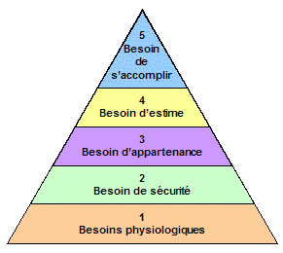

- Les besoins physiologiques : Il faut qu’ils soient tous satisfaits (boire, manger, dormir, respirer, ...)----> le sont-ils pour tous ?

Prenons le cas de l’accès à l’eau potable dans le monde :
Source du tableau : chiffres et estimations selon l’OMS & Unicef

- La sécurité : corps, santé, maison, emploi, propriété
- L'appartenance : amour, amitié, statut social, appartenance au groupe...
- Estime : confiance, respect des autres, estime de soi, être apprécié
- Réalisation de soi/besoin de s’accomplir : s'épanouir, méditer, approfondir sa culture
Cette hiérarchie des besoins a le mérite de montrer les priorités et contraste avec la définition de l’économie classique qui, atteste que les désirs de confort et d’accumulation peuvent continuer à croître indéfiniment.
Analyse du tableau sur l’eau :

- Sommes-nous des consommateurs « libres » ?

- Le marketing a pour but de transformer nos désirs en besoins et a un effet réel sur nos comportements de consommateurs. Le développement des neurosciences offre des nouveaux outils et une meilleure compréhension des comportements humains. Cela permet aux entreprises de générer des réactions inconscientes et instinctives ce qui influence les choix des consommateurs.
Qu’en pensez-vous ? Citez des exemples…

- Réflexion : « La fabrique des consommateurs » :
https://www.youtube.com/watch?v=QXiZ6_ixyjg

« la fabrication du consentement » de l’intellectuel américain Noam Chomsky décrit comment les médias de masse, influencés par des intérêts économiques et politiques, manipulent l’opinion publique pour servir « l’élite dominante ». Il s’agit bien d’un point de vue.

Résume la vidéo en quelques lignes

1.5.2 Ressources rares et empreinte écologique
- Empreinte écologique
"L'empreinte écologique mesure la quantité de surface terrestre bioproductive nécessaire pour produire les biens et services que nous consommons et absorber les déchets que nous produisons."
Tous les ans, l’ONG Global Footprint Network calcule « le Jour du Dépassement ». C’est la date à partir de laquelle l’empreinte écologique dépasse la biocapacité de la planète ou encore, le jour de l'année passée où l’humanité a consommé l’ensemble des ressources que la planète peut régénérer en un an. Autrement dit : pour régénérer ce que l’humanité consomme aujourd’hui, il nous faudrait l’équivalent de “1,8 Terre” en termes de surface. Selon le WWF, en 2025, ce fut le 24 juillet .
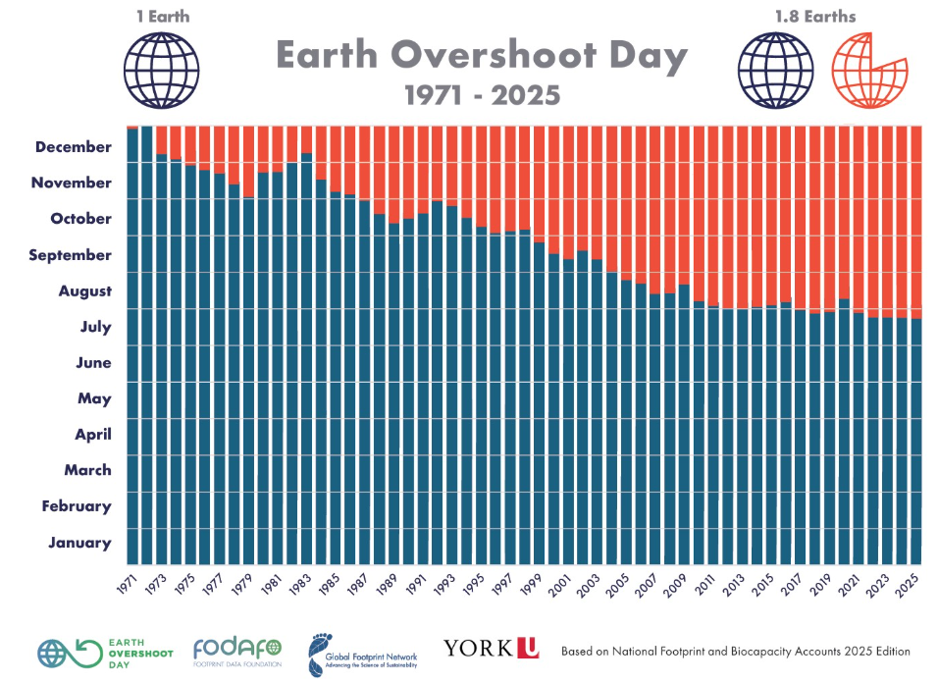

Actuellement, nous utilisons 74% de plus que ce que les écosystèmes de la planète peuvent régénérer.
En Belgique, on estime que chaque habitant a besoin de 7,47 hectares de surface terrestre pour subvenir à ses besoins. Si tous les citoyens du monde vivaient comme les Belges, l’humanité aurait besoin de 4,3 planètes pour satisfaire à ses besoins.
le jour du dépassement en Belgique = le 27 mars 2025

Actualité économique : Croissance infinie dans un monde fini
Chronique de Cyril Dion « Mais qu’est-ce qu’on peut bien faire face à l’urgence écologique ?» (France Inter, série « la lutte enchantée » en date du 4/09/2024)
https://www.youtube.com/watch?v=_vRLmefRMtA

QUESTIONS :
- Selon Cyril Dion, quel est le problème de base ? Quelle est la conséquence directe de notre façon de vivre actuelle ?

- Que désigne Cyril Dion quand il parle du « jeu » auquel tout le monde joue ? En quoi consiste-t-il ?

- Qu’entend-il par « sobriété » dans le contexte écologique, et pourquoi l’oppose-t-il aux notions de « croissance verte » ou de « développement durable » ?

- Pourquoi ne fait-on rien ? Que signifie « agir » selon Cyril Dion ?

- Ressources rares
Exemples de problèmes importants liés aux ressources limitées :
- La gestion et l’approvisionnement de l’eau douce : la planète bleue est composée à 97% d’eau salée et l’eau douce, essentielle pour notre survie, est une ressource rare, que nous devons dès à présent sauvegarder.
Il y a beaucoup de failles autour de notre gestion de l’eau à travers le monde entier. Cette « mauvaise » gestion met en péril les futurs approvisionnements en eau et rend les écosystèmes beaucoup moins résilients.
Le problème principal réside dans la répartition inégale des usages. 70% de l’eau douce disponible dans le monde est utilisée pour l’agriculture.

Des solutions existent exemples :

- le plastique :

Selon Earth Action « 43 % du plastique produit ne sera pas collecté, trié, puis recyclé ou éliminé à temps cette année, laissant 68,5 millions de tonnes de ces déchets polluer l’environnement. »

Video « un océan de plastique » : https://www.youtube.com/watch?v=F9vosz5sGug

De nombreux pays dans le monde sont confrontés aux mêmes défis.

- Le sable, une ressource en voie de disparition ?

https://www.youtube.com/watch?v=bZS9o9gAvwQ

QUESTIONS :
- Quels sont les 2 matériaux les plus utilisés dans le monde ?
- Entoure ce qui est vrai : en 20 ans, sa consommation a doublé, triplé, quadruplé ?
- Pourquoi a-t-on besoin d’autant de sable ?
- Comment produit-on le sable? Pour quels types de produits l’humain a besoin de sable ?
- Quels problèmes rencontrent les africains quand ils vont chercher du sable dans la rivière ?
- Quels sont les impacts environnementaux de l’utilisation excessive du sable ?
- Comment diminuer le trafic de sable ?
- Comment peut-on diminuer notre consommation de sable ?

1.6. Actualité économique
Problématique économique : Relations Belgique/Chine
Que savez-vous des relations économiques Belgique – Chine ?
Testons vos connaissances via un wooclap ? 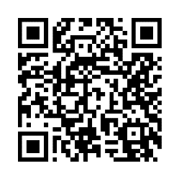
Ce wooclap est basé sur un quiz élaboré par le journal L’Echo.

A. Quiz sur les relations commerciales entre la Belgique et la Chine

https://www.lecho.be/dossiers/chine/importations-chinoises-quels-sont-les-produits-preferes-des-belges-faites-le-test/10452631.html

Les produits chinois sont présents dans votre quotidien sans même que vous ne vous en rendiez compte. L'Echo s'est plongé dans les statistiques d'importation de produits chinois en Belgique depuis 2019. Savez-vous quels sont les produits préférés des Belges? Faites le test!

L'Echo s'est penché sur les relations commerciales qui existent entre la Belgique et la Chine en explorant les nombreux jeux de données qui existent sur le sujet.
En lieu et place d'une liste de produits un peu rébarbative, nous vous proposons de tester vos connaissances sur les importations chinoises en Belgique en répondant à 10 questions.

Prêts ?

Questions :
1) Q1: La Chine est-elle le premier fournisseur de la Belgique?
  - Oui
  - Non
2) Q2: Les importations de Chine ont augmenté depuis 2020, année du covid.
  - Vrai
  - Faux
3) Q3: Quelle catégorie de produits chinois importons-nous le plus?
  - De l’alimentaire
  - Des machines
  - Des médicaments
4)Q4: A combien s’élèvent les exportations belges vers la Chine?
  - 2 milliards d’euros
  - 7 milliards d’euros
  - 20 milliards d’euros

5) Q5: Combien la Belgique a-t-elle importé de types de produits différents en 2022, en provenance de la Chine?
  - 11.000
  - 6.000
  - 102.000
6) Q6: Quel est l’aliment le plus importé?
  - Du riz
  - Des melons
  - Des patates douces
7) Q7: Quel est le produit alimentaire que la Belgique exporte le plus sur le marché chinois?
  - De la bière
  - Du chocolat
  - Des patates surgelées
8) Q8: Selon vous, la Belgique a-t-elle importé plus d’armes ou d’œuvres d’art en provenance de Chine?
  - Des armes
  - Des œuvres d’art
9) Q9: La Belgique importe-t-elle de Chine davantage de:
  - Voitures thermiques
  - Voitures électriques
10) Q10: Pour combien de produits la Belgique est-elle totalement dépendante de la Chine?
  - 1.578
  - 159
  - 783

Réponses de l’article
- Q1: La Chine est-elle le premier fournisseur de la Belgique?
  - Oui
  - Non
Malgré l’omniprésence du “Made in China”, la Chine n’est en réalité “que” le 5e fournisseur de la Belgique. Notre pays a importé pour 32,1 milliards d’euros de biens depuis la Chine sur les 11 premiers mois de 2022, selon les données de l’Agence pour le commerce extérieur.
Les principaux fournisseurs de la Belgique étaient, l’an dernier, les Pays-Bas en première position, avec 100 milliards d’euros de marchandises achetées, puis l’Allemagne (63 milliards), la France (49 milliards) et les États-Unis (32,6 milliards).
Les Pays-Bas fournissent à la Belgique trois fois plus de biens que la Chine en termes de valeur, alors que les produits venant des Etats-Unis atteignent une valeur presque similaire à celle de la Chine.
- Q2: Les importations de Chine ont augmenté depuis 2020, année du covid.
  - Vrai
  - Faux
Les relations commerciales entre la Chine et la Belgique se portent bien, merci pour elles.
Entre 2020 (années du covid, faut-il le rappeler) et 2022, les importations chinoises en Belgique ont bondi de 76% en valeur et de 46% en nombre de tonnes de marchandises importées. La tendance est donc bien à la hausse.
Si l’on se réfère aux chiffres de la Banque Nationale de Belgique, qui ne tient compte que des biens importés de Chine par des résidents belges (notre pays étant une plaque tournante européenne en matière d’import-export), la tendance reste la même, avec une hausse de 49% en valeur entre 2020 et 2022, passant ainsi de 14,9 milliards d’euros à 22,2 milliards d’euros.
- Q3: Quelle catégorie de produits chinois importons-nous le plus?
  - De l’alimentaire
  - Des machines
  - Des médicaments
Selon les données de l’Agence pour le commerce extérieur, un tiers des importations chinoises sont des “machines, des appareils et du matériel électrique”. Cela comprend des chaudières, des engins mécaniques comme des pelles automotrices sur chenilles, des cellules photovoltaïques, etc…
En deuxième position figure le “matériel de transport”, qui comprend les voitures notamment (électriques, hybrides et thermiques).
L’alimentation n’est, elle, pas dans le top 10.
- Q4: A combien s’élèvent les exportations belges vers la Chine?
  - 2 milliards d’euros
  - 7 milliards d’euros
  - 20 milliards d’euros
7 milliards.
Si la Chine est le 5e fournisseur de marchandises en Belgique, le géant chinois n’est que le 13e client de notre pays.
Cela donne une balance commerciale négative pour la Belgique, à hauteur de 25 milliards d’euros (32 milliards importés - 7 milliards exportés).
- Q5: Combien la Belgique a-t-elle importé de types de produits différents en 2022, en provenance de la Chine?
  - 11.000
  - 6.000
  - 102.000
Plus de 6.000 produits différents ont été importés en Belgique depuis la Chine en 2022. La liste de l’Agence pour le commerce extérieur est pour le moins exhaustive, vu l’énorme diversité des produits répertoriés : des oignons frits, des conducteurs électriques, des casques audio, des équipements sportifs ou encore des jouets pour adultes (qui ont d’ailleurs connu un véritable boom durant le confinement, +113% entre 2019 et 2020).
- Q6: Quel est l’aliment le plus importé?
  - Du riz
  - Des melons
  - Des patates douces

En 2022, 11.822 tonnes de patates douces ont été importées en Belgique depuis la Chine. La Chine est en effet le premier producteur mondial du légume-racine. Selon l’Organisation des nations unies pour l’alimentation et l’agriculture, la Chine a produit presque 48 millions de tonnes de patates douces en 2021.
Dans la catégorie des aliments, on retrouve de tout. De l’ail, des champignons, des asperges, … et même de la peau d'agrumes ou de melons (plus d’1 tonne en 2021!).
- Q7: Quel est le produit alimentaire que la Belgique exporte le plus sur le marché chinois?
  - De la bière
  - Du chocolat
  - Des patates surgelées
Si vous avez répondu “la bière”, vous êtes non seulement un vrai Belge, mais vous avez aussi la bonne réponse ! 34,4 tonnes de bière en bouteille et en cannette ont été exportées vers la Chine en 2022, notamment la Stella Artois, la Leffe, la Duvel et la Hoegaarden.
Outre les produits alimentaires, les produits pharmaceutiques représentent le principal produit exporté en Chine par la Belgique. Ceux-ci regroupent des médicaments ou encore des vaccins.
- Q8: Selon vous, la Belgique a-t-elle importé plus d’armes ou d’œuvres d’art en provenance de Chine?
  - Des armes
  - Des œuvres d’art
Les clichés sont tenaces, mais pourtant la Belgique a importé deux fois plus d’œuvres d’art que d’armes en 2021, pour un montant de 10 millions d’euros (550,6 tonnes) pour le premier et de 5 millions d’euros (315 tonnes) pour le deuxième.
Attention, il nous faut préciser ici que la Belgique n’importe pas “d’armes” à proprement parler en provenance de Chine, mais des armes à feu à air comprimé, utilisées en Airsoft ou dans les fêtes foraines!
Quant aux œuvres d’art, il s’agit autant de peintures, que de sculptures ou d’objets antiques.
- Q9: La Belgique importe-t-elle de Chine davantage de:
  - Voitures thermiques
  - Voitures électriques
Alors que les importations étaient quasi nulles en 2019, la voiture électrique est désormais le produit le plus importé par la Belgique en provenance de Chine. À elles seules, les voitures électriques représentaient 7,7% du total des importations chinoises en valeur (2,8 milliards d’€), soit plus du double que les voitures thermiques (1,2 milliard d’€).
La Chine s’est d’ailleurs spécialisée dans ce secteur, puisqu’elle est le plus important fournisseur de voitures électriques (43%) dans l’Union européenne en 2021, selon Eurostat.
Précision importante toutefois, les importations de véhicules issus des constructeurs européens tels que BMW, Renault ou le groupe Volkswagen, mais assemblés en Chine, sont comptabilisées dans ces chiffres.
Cette tendance est due au fait que les entreprises chinoises sont omnipotentes dans le secteur de l’exploitation minière et de la fabrication de batteries. Cela représente une grande partie de la chaîne de production. Par ailleurs, les voitures plug-in hybrides se classent en troisième position du classement des produits les plus importés de Chine.
- Q10: Pour combien de produits la Belgique est-elle totalement dépendante de la Chine?
  - 1.578
  - 159
  - 783
Rares sont les pays qui peuvent se targuer d’être entièrement auto-suffisants. La Belgique ne fait pas exception à la règle, dépendant de la Chine pour 159 types de marchandises.
Parmi ces produits figurent notamment des “produits chimiques organiques”, comme des dérivés halogénés, certains acides et aimants. Des substances stratégiques pour nos entreprises actives dans le secteur chimique et pharmaceutique, qui représente environ 4% de l’activité économique belge.

B. La Belgique à la merci de la Chine pour l'importation de produits stratégiques
Article de l’Echo du 03 août 2021

La Belgique à la merci de la Chine pour l'importation de produits stratégiques

La dépendance de notre pays à l'égard de la Chine est la plus élevée pour les "produits chimiques organiques", comme le révèle une étude de l'Inter-Parliamentary Alliance on China (Ipac). ©BELGAIMAGE
SARAH LAMOTE
03 août 2021
La Belgique est dépendante de la Chine pour l’importation de 159 marchandises. Une contrainte dont le pays prend petit à petit conscience alors qu’il se relève de la crise.
Pour 159 types de marchandises, notre pays n'a pratiquement aucune autre source d'approvisionnement que la Chine. La dépendance à l'égard du géant rouge est la plus élevée pour les "produits chimiques organiques", comme le révèle une étude de l'Inter-Parliamentary Alliance on China (Ipac), où siégeaient des parlementaires de différents pays.
Sept marchandises sont particulièrement sensibles parce qu'elles concernent la sécurité nationale de la Belgique ou sont cruciales pour de grandes lignes industrielles. Il s'agit notamment de dérivés halogénés, de certains acides et aimants dont certains servent de composants de base pour le secteur de la chimie et de la pharmacie.
4,3%
La dépendance de la Belgique à l'égard de nombreux produits chimiques chinois est d'autant plus inquiétante que la part de l'industrie chimique et pharmaceutique dans l'activité économique de notre pays s'élève à pas moins de 4,3%.
Pour Jonathan Holslag, professeur à la VUB, la dépendance belge à la Chine est d'autant plus inquiétante qu'elle concerne surtout l'industrie chimique et pharmaceutique qui représente chez nous 4,3% de l'activité économique. "Pour certains produits chimiques de base, nous sommes effectivement dépendants de ce pays, confirme Gert Verreth, le porte-parole d'Essenscia, la fédération de l'industrie chimique. Mais, en tant que secteur, nos exportations en Chine sont supérieures à nos importations en provenance de ce pays. Cela joue aussi dans la relation".

L’Europe veut réduire sa dépendance à 34 produits stratégiques

Chantage économique
Cette dépendance n'est pas sans risque. Le pays exportateur peut peser sur la disponibilité de certains produits, par exemple en cas de conflit ou de tensions politiques. Une distorsion de la demande ou de grandes crises peuvent également perturber les chaînes d'approvisionnement mondiales, réduisant ainsi l'arrivage de produits essentiels.
La crise du coronavirus a mis en lumière la véritable dimension du problème, en révélant des pénuries dramatiques de matériel de protection, comme les masques buccaux. Par ailleurs, les répercussions mondiales de l'offre insuffisante de puces électroniques se font toujours sentir.
"Si la Chine utilisait cette arme, sa crédibilité de partenaire commercial en souffrirait fortement."
"En théorie, le risque est élevé", souligne Sven Biscop, chercheur à l'institut Egmont. "Le contrôle des lignes d'approvisionnement peut servir à exercer une pression, voire un chantage économique." Mais bien malin qui pourrait dire comment cela se manifesterait en pratique. "Si la Chine utilisait cette arme, sa crédibilité de partenaire commercial en souffrirait fortement. En outre, l'Union européenne réagirait si un de ses États membres était visé. C'est certainement un levier, mais à manier très prudemment par la Chine."
La dépendance aux importations n'est qu'une facette d'un problème beaucoup plus large. "Quid des investissements chinois en Belgique?, s'interroge Jonathan Holslag. La dépendance énergétique, le jeu économico-stratégique avec les puces? Ou voyez l'aéroport de Liège et le port maritime de Zeebruges. Ils tournent à 80% avec du fret chinois. Sans la Chine, ils ne survivraient pas. La question de la dépendance belge et européenne à l'égard de la Chine exige un examen approfondi."

"La Belgique traîne"
Cet examen est en cours. Après la crise du coronavirus, l'Europe prend de plus en plus conscience qu'elle doit se montrer plus assertive. "L'autonomie stratégique" est le nouveau credo. En clair: comment nous rendre moins dépendants de l'Asie pour des marchandises cruciales? On réfléchit à la diversification des chaînes de production et d'approvisionnement, aux stocks stratégiques et à une relocalisation en Europe. La question est également idéologique: laissons-nous faire le marché libre ou adoptons-nous une approche plus protectionniste?
L'Europe encourage les États membres à développer une vision. La Belgique ne s'y est pas encore attelée.

L'Europe encourage les États membres à développer une vision. La Belgique ne s'y est pas encore attelée, alors que 18 des 27 l'ont déjà déterminée. Le ministre de l'Économie et du Travail, Pierre-Yves Dermagne (PS), en est chargé. "Le SPF Économie cherche à mieux analyser les dépendances stratégiques de notre pays. Le rapport sortira en septembre 2021."
Pour Els Van Hoof, députée CD&V et membre de l'Ipac, "la Belgique traîne. Les différents niveaux de pouvoir n'aident pas, mais ces chiffres montrent que c'est urgent: vouloir réduire la dépendance à l'égard de la Chine et d'autres États autoritaires n'est en rien une attitude paranoïaque ou protectionniste. Il s'agit simplement d'être moins vulnérables".
Pour Sven Biscop, l'important est de ne pas laisser filer notre expertise unique dans certains secteurs. "Dans le passé, nous avons transféré beaucoup de savoir-faire technique à l'étranger, parce qu'on y produisait meilleur marché. On comprend mieux à présent qu'on a poussé le bouchon trop loin."
REMARQUE : dossier complet sur la Chine : l’écho
https://www.lecho.be/dossiers/chine.html?_sp_ses=502ad239-388b-4d2f-a1e0-d4929633aa98

C. Situation actuelle : La Belgique importe toujours plus en provenance de Chine.
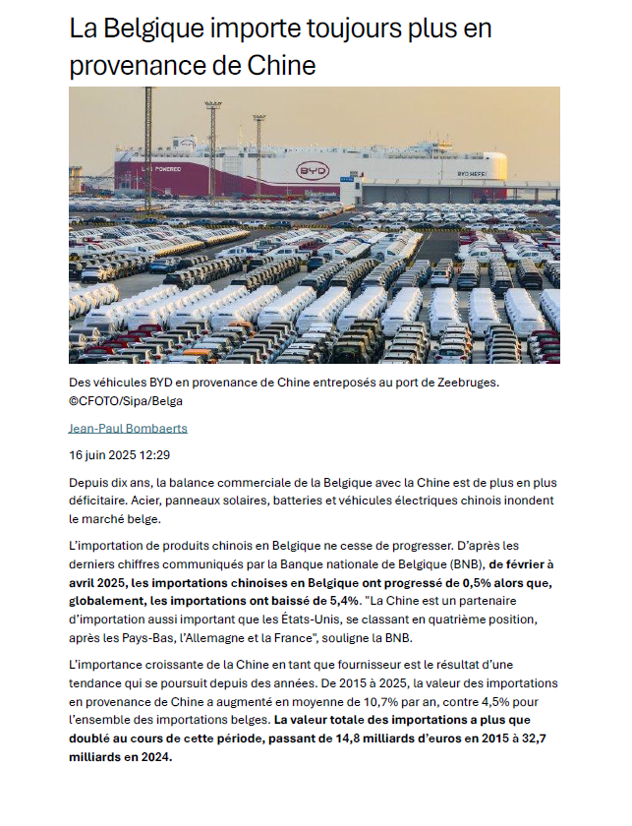
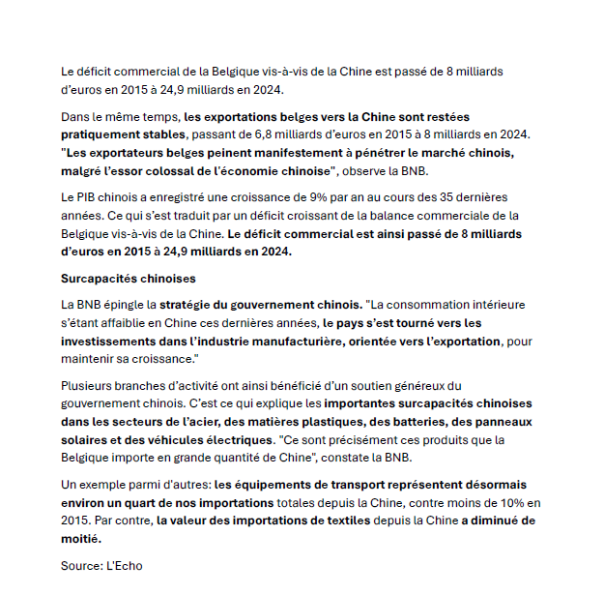
QUESTIONS :
- Quels sont les pays importateurs de la Belgique en 2025 ?

- A) Comment ont évolué les exportations et les importations avec la Chine ?
B) Pourquoi parle-t-on de déficit commercial avec la Chine ?

- Pourquoi la Chine investit tant dans l’export ?

- Selon vous, pourquoi les importations de textile depuis la Chine ont diminué alors que les importations de véhicules sont en augmentation ?

D. Actualité économique : un exemple de dumping chinois = L’ACIER
Il s’agit d’une pratique discriminatoire où un produit est exporté à un prix plus bas que celui pratiqué sur le marché du pays exportateur. Le but de la Chine étant de prendre des « parts de marchés » au niveau mondial et de concurrencer ainsi les industries locales. Le gouvernement chinois donne des aides aux entreprises chinoises pour compenser ce manque à gagner, car les entreprises chinoises exportatrices vendent à un prix sous les coûts de production.
Une enquête a été initiée en Europe sur les prix et les marges chinoises pour constater qu’il s’agissait finalement d’un dumping et dès lors imposer des droits de douane sur l’acier chinois, qu’on appelle aussi des droits antidumping dans ce cas afin de protéger son industrie sidérurgique contre les pratiques déloyales chinoises.
https://fr.euronews.com/business/2025/03/19/lue-prevoit-de-reduire-les-importations-dacier-de-15

https://pedagogie-waldorf.fr/2022/08/29/travailler-les-soft-skills-a-lecole/
un écosystème désigne un ensemble d’organismes vivants (plantes, animaux, micro-organismes) qui interagissent avec leur environnement physique (sol, eau, air) et entre eux.
La théorie du Donut (Kate Raworth), p.49
La théorie du Donut (Kate Raworth), p.50
Rapport "Planète vivante" 2022 du WWF
https://www.wwf.fr/jour-du-depassement
Les jardins-forêts, agroforesterie, agro-écologie etc

